Prömpeln

Spieler: 2-7, Dauer: 20-30 min, Alter: 4+

Ein Bild, das Cartoon, Clipart, Kunst enthält.
Prömpeln wurde im Film "Werner - Gekotzt wird später" eingeführt und ist ein Spiel, bei dem es darum geht, Bügelflaschenverschlüsse geschickt so zu platzieren, dass die meisten Punkte gesammelt werden.

Prömpeln wird mit 0,33 Liter Bügelverschlussflaschen gespielt. Ursprünglich diente das Spiel zur Ermittlung des nächsten Regenten und Königs über die gegenwärtige Gesellschaft. Prömpeln kann allerdings auch als Zeitvertreib und frei von politisch motivierten Hintergründen gespielt werden. Gespielt wird mit 7 Flaschen, wobei pro Flasche in einem regulären Durchlauf maximal 3 Punkte pro Flasche erzielt, werden können. Über 7 Runden müssen gewisse Spezialzüge gespielt werden welche zusätzlichen Punkte einbringen können.

# Grundregeln

Die sieben Bügelverschlussflaschen werden so aufgereiht, dass alle Prömpel zu einer Seite zeigen. Die flache Seite des Prömpels wird gegen die Flasche gelegt und der Nippel zeigt Richtung Spieler.

Gespielt werden sieben Runden. In jeder Runde prömpelt der Spieler alle Flaschen der Reihe nach durch. Dabei berührt der Spieler den Prömpel von unten mit nur einem Finger und bewegt diesem mit einer zugartigen Bewegung nach oben. Das Schieben des Prömpels führt zu einem ungültigen Versuch. Die Flaschen selbst dürfen während des Spielzuges nicht berührt werden.

Vor den Runden 1-6 darf ein Spieler einen seiner drei einmalig ausführbaren Spezialzüge ankündigen. Nur wenn dieser Korrekt angekündigt wurde gelten die entsprechenden Spezialregeln. Bei Anspruch auf eventuell erfüllte Passivbedingungen muss der Spieler diese nach seinem Durchlauf direkt erwähnen. Anschließend werden die Punkte aus dieser Runde notiert.

Mit dem Abschluss von Runde 6 müssen alle Spezialzüge gespielt worden sein. In der siebten Runde spielen alle Spieler zum Abschluss des Spiels einen Doppellörer.

Gewinner und König ist der Spieler mit der höchsten Punktzahl. Kommt es zu einem Stechen, wird gleichzeitig ein Pröpel geprömpelt. Dies wird so oft wiederholt bis ein Spieler mehr Punkte als der andere erlangt.

# Punkte

Für jede Endposition eines gespielten Prömpels ist eine Punktzahl definiert.

Ein Bild, das Text, Softdrink, Flasche enthält.
Prömpel, die nicht wie abgebildet, korrekt liegen, zählen nicht. Unklare Positionen zählen ebenfalls immer null Punkte. Die Punkte werden erst ermittelt, nachdem alle Prömpel einer Runde gespielt wurden. Gleitet beispielsweise ein grenzwertiger 1-Punkt Prömpel unglücklicherweise vor Ende des Spielzugs ab, wird dieser als null Punkte vermerkt.

Im Fall vom Spezialzug "Kniffel" muss direkt darauf hingewiesen werden welche Prömpel nicht zählen. Die Punkte werden direkt nach dem Spielzug eines Spielers durch Addition der vorangegangenen Punkte notiert.

# Spezialzüge

**Aktive Spezialzüge** müssen vor Rundenbeginn vom Spieler angekündigt und anschließend ausgeführt werden. Abgesehen vom Doppellörer in Runde 7 ist kein Spieler verpflichtet Spezialzüge zu spielen. Pro Spiel kann jeder Spezialzug nur ein Mal pro Spieler gespielt werden.

* **Lampenlörer** (L) ist einmal in Runde 1-6 spielbar und wird mit „Ich mach jetzt nen Lampenlörer" angekündigt, wobei die Spielhand in die Luft gehoben wird. Bei einem Lampenlörer zählen null-Punkte Prömpel -3 und drei Punkte Prömpel +6 Punkte.
* **Kniffel** (K) ist einmal in Runde 1-6 spielbar und wird mit „Ich Kniffel jetzt!" angekündigt, gefolgt von breitem Grinsen. Beim Kniffeln darf der Spieler nach der Runde zwei Mal beliebig viele Prömpel erneut spielen. Kommt es zu sieben 3ern gilt in diesem Fall nicht der Königszug.
* **Pash-7** (P) ist einmal in Runde 1-6 spielbar und wird mit „Jo, denn … Pash-7 Spezial" in gleichgültiger Stimmlage angekündigt. Bei Pash-7 werden Pärchen belohnt. Pro Pärchen gibt es 10 Punkte. Bei 7 Flaschen können so bis zu 30 Punkte erzielt werden. 4x 1 Punkt ergibt zwei Pärchen und würde mit 20 Punkten bewertet werden.
* 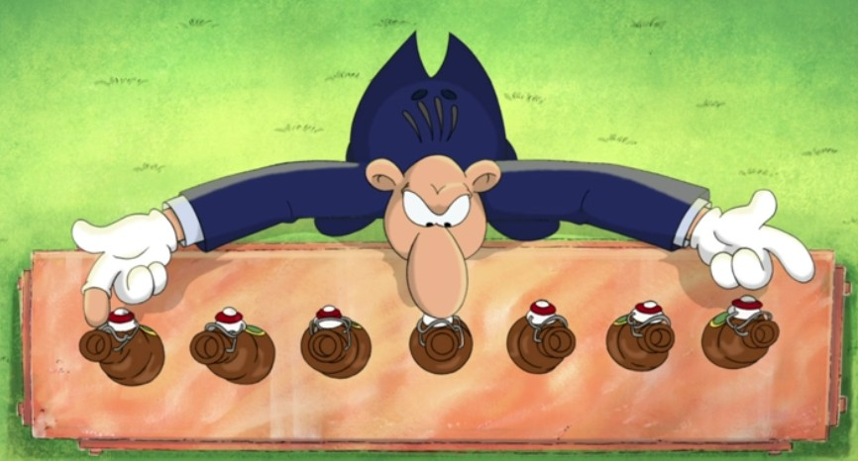**Doppellörer** (D) wird verpflichtend in Runde 7 gespielt. Gespielt wird mit beiden Händen parallel von außen nach innen. Der letzte, siebte und in der Mitte befindliche Prömpel bestimmt den Punktemultiplikator. Es muss zu Beginn angesagt werden, ob die mittige Flasche mit links oder rechts gespielt wird: „Doppellorer links" oder „Doppellörer rechts". Der Punktemultiplikator selbst zählt nicht in die Punktzahl ein. Die anderen Prömpel-Punkte werden addiert und mit den Punkten des mittigen Prömpels multipliziert (0-3). Ein Mulitplikator von Null macht diese Runde Punktelos.

**Passive Spezialzüge** müssen vor der Punktenotierung erwähnt und nachvollzogen werden können.

* **Meier** (M) gilt in den Runden 1-7. Mit der Aussprache des Satzes „Es gibt immer noch Meier" wird der Anspruch auf diese Kombination geltend gemacht. Meier ist gültig, wenn eine Mischung aus 1ern und 2ern (keine null Punkte und keine drei Punkte) gespielt wurden. Es können beispielsweise auch nur eine 1 und sechs 2er sein. Ein ist ein Meier wird mit 21 Punkten gewertet. Meier gilt auch bei einem Kniffel. Bei einem Doppellörer muss auch der Punktemultiplikator eine 1 oder 2 sein. In diesem Fall werden 21 Punkte mal 1 oder 2 genommen, je nach Muliplikator.
* **Königszug** (König) gilt in den Runden 1-7 und gilt bei einem perfekten Spiel bei dem alle sieben Prömpel geben jeweils drei Punkte ergeben. Mit der Aussprache von „Ich bin König" wird dieser zum Gewinner des Spiels deklariert und das Spiel ist beendet. Der Königszug gilt nicht beim Kniffeln. Selbst in Runde 7, bei einem Doppellörer, kann der Königszug noch vorzeitig das Spiel entscheiden.